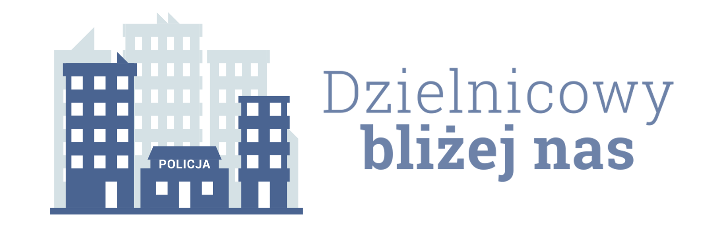
Krasnystaw, dnia 30 czerwca 2024 roku

INFORMACJE DOTYCZĄCE REALIZACJI PLANU DZIAŁANIA PRIORYTETOWEGO REJONU numer 6
na okres od dnia 01.07.2024 roku do 31.12.2024 roku

- Charakterystyka zdiagnozowanego zagrożenia w rejonie służbowym.

W podległym rejonie służbowym numer 6 problemem wymagającym podjęcia długoterminowych działań jest brak lub niewłaściwe oznaczenie posesji oraz budynków mieszkalnych w miejscowościach Krzywe oraz Majdan Krzywski. Zachowania te są następstwem braku świadomości o tym jak ważne jest numerowanie własnej posesji. Mieszkańcy nie zdają sobie sprawy, że właściwe oznakowanie swoich posesji pomaga szybciej dotrzeć do celu służbom takim jak Policja, Pogotowie Ratunkowe, Straż Pożarna w momencie wystąpienia zagrożenia życia
i zdrowia. W miejscowości Majdan Krzywski oraz Krzywe znajduje się 180 posesji z czego około 30 jest niewłaściwie oznakowanych. Przedmiotowe zagrożenie zdiagnozowano na podstawie własnych obserwacji oraz podczas rozmów z mieszkańcami przeprowadzanymi w ramach obchodu.

- Zakładany cel do osiągnięcia.

Wzrost poczucia bezpieczeństwa lokalnej społeczności, poprzez poprawę świadomości
właścicieli, jak ważne jest właściwe oznakowanie posesji. Wyeliminowanie posesji bez właściwego oznakowania.
Zakładany cel zostanie osiągnięty w przypadku zmniejszenia ilości nieoznakowanych
i niepoprawnie oznakowanych posesji o co najmniej 50 procent.

- Proponowane działania wraz z terminami realizacji poszczególnych etapów/zadań.

– lipiec – grudzień 2024 roku – systematyczne sprawdzanie rejonu podczas obchodu miejscowości Krzywe i Majdan Krzywski celem wyeliminowania nieoznakowanych
i nieprawidłowo oznakowanych posesji.
– lipiec – grudzień 2024 roku – przeprowadzenie rozmów indywidualnych profilaktycznych
z mieszkańcami, którzy nie posiadają numeru posesji lub ich posesja oznakowana jest w sposób nieprawidłowy.
– wrzesień – listopad 2024 roku – spotkania z mieszkańcami miejscowości Krzywe i Majdan Krzywski, celem przekazania założeń wyżej wymienionego planu.

- Podmioty współpracujące w realizacji działania priorytetowego, wraz ze wskazaniem planowanych przez nie do realizacji zadań.

Gminna w Łopienniku Górnym:
– współpraca w zakresie udzielania informacji o obowiązku umieszczenia przez właściciela tabliczki z numerem porządkowym nieruchomości.

Sołtys sołectwa Krzywe oraz Majdan Krzywski :
– przekazywanie informacji o występującym zagrożeniu oraz zwiększanie świadomości społecznej odnośnie nieumieszczenia przez właściciela, administratora, dozorcę lub użytkownika nieruchomości tabliczki z numerem porządkowym nieruchomości, nazwa ulicy, placu lub miejscowości,
– organizowanie spotkań z mieszkańcami sołectwa Majdan Krzywski oraz Krzywe pod kątem uświadamiania lokalnej społeczności o treści przepisu Artykuł 48 ustęp 1a ustawy z dnia 17 maja 1989 – Prawo geodezyjne i kartograficzne.

- Proponowany sposób przekazania społeczności rejonu informacji o działaniu
priorytetowym.

Doraźne informowanie społeczeństwa o możliwościach, skutkach i konsekwencjach prawnych podczas wykonywanych czynności służbowych. Informacje dotyczące realizacji planu działania priorytetowego zamieszczone zostaną na stronie internetowej Komendy Powiatowej Policji w Krasnymstawie oraz będą przekazywane w czasie spotkań i na debatach społecznych,
a także na tablicach ogłoszeniowych.

sierżant sztabowy Maciej Rataj

